Министерство образования Оренбургской области
Государственное автономное профессиональное образовательное учреждение
"ОРСКИЙ ТЕХНИЧЕСКИЙ ТЕХНИКУМ им.А.И.СТЕЦЕНКО"

СОГЛАСОВАНО
Зам. директора по УР
______Козак Т.Ю.___
"28" февраля 2023г.

КУРСОВОЙ ПРОЕКТ
КП.09.02.04.9956.2023.00ПЗ

Разработал студент
Кириллов Е.А..__
(подпись,И.О.Ф.)
группа 404-ИС
"28" февраля 2023г.

Министерство образования Оренбургской области
Государственное автономное профессиональное образовательное учреждение
"ОРСКИЙ ТЕХНИЧЕСКИЙ ТЕХНИКУМ им.А.И.СТЕЦЕНКО"

ПРОЕКТ РАЗРАБОТКИ АВТОМАТИЗИРОВАННОЙ ИНФОРМАЦИОННОЙ СИСТЕМЫ
«УЧЕТ СТУДЕНТОВ В ОБЩЕЖИТИИ»

Пояснительная записка
к курсовому проекту по дисциплине
ПМ.02 «Участие в разработке информационных систем»
КП.09.02.04.9956.2023.00ПЗ

СОГЛАСОВАНО Руководитель проекта
Председатель ______Амандыков Д.Д,
методической комиссии "28" февраля 2023г
__Симонова Ю.С.____
"28" февраля 2023г.
Разработал студент
_____Кириллов Е.А.
группа 404-ИС
"28" февраля 2023г.

Аннотация курсового проекта
КП 09.02.04.9772.2022.00ПЗ
По теме: Проект организации автоматизированной информационной системы «Учет студентов в общежитии»
по дисциплине
ПМ.02 «Методы и средства проектирования информационных систем»
студента 4 курса образовательной программы 09.02.04
Информационные системы (по отраслям)
Кириллов Е.А.

Курсовой проект представлен пояснительной запиской объемом 38 страниц, 6 рисунков, 10 использованных литературных источников
В курсовом проекте согласно заданию рассмотрена АИС "Учет студентов в общежитии".
В программе присутствуют следующие разделы: АИС "Учет студентов в общежитии.
Курсовой проект состоит из введения, двух глав и заключения. В первой главе рассмотрены предварительный анализ проекта разработки автоматизированной информационной системы «Учет студентов в общежитии» и использованные программные средства, во второй главе представлена практическая разработка автоматизированной информационной системы «Учет студентов в общежитии».

Министерство образования Оренбургской области
Государственное автономное профессиональное образовательное учреждение
"ОРСКИЙ ТЕХНИЧЕСКИЙ ТЕХНИКУМ им.А.И.СТЕЦЕНКО"

СОГЛАСОВАНО
Зам. директора по УР
_____ Козак Т.Ю.___
"28" февраля 2023г.

ЗАДАНИЕ
на курсовое проектирование
Специальность | 09.02.04 Информационные системы (по отраслям)
Тема проекта | Проект разработки автоматизированной информационной системы  «Учет студентов в общежитии»
Студент | Кириллов Евгений Алексеевич, курс 4, группа 404-ИС
Исходные  данные | Справочная материал по выбранной теме. Среда разработки: Microsoft Visual Studio 2022 Пакет MS Office: Word. Программный комплекс для проектирования моделей: BPWin и ERWin.
Исходные  данные | 1. Гвоздева В.А. Основы построения автоматизированных информационных систем, 2017.

Содержание пояснительной записки:
Введение
1 Описательная часть
1.1Описание и анализ предметной области
1.2 Информационные системы, автоматизированные информационные системы и их структура
1.3 Этапы создания информационной системы
1.4 Выбор программ для разработки автоматизированной информационной системы
2 Специальная часть
2.1 Разработка базы данных программного продукта автоматизированной информационной системы «Учет студентов в общежитии»
2.1.1 Логическая структура программного продукта
2.1.2 Физическая структура программного продукта
2.2 Разработка интерфейса пользователя
2.3 Результаты тестирования испытаний
2.4 Описание ресурсов
Заключение
Список использованной литературы
Приложения

Дата выдачи задания "1" февраля 2023г.
Срок окончания проектирования "28"февраля 2023г.
Руководитель проекта Амандыков Д.Д.
Председатель методической комиссии Симонова Ю.С.

Изм.
Лист
№ докум.
Подп.
Дата
Лист
5
КП 09.02.04. 9956.2023.00ПЗ
Разраб.
Кириллов
Пров.
Амандыков
Н.контр

Амандыков
Согласовано.
Козак
Проект разработки автоматизированной информационной системы «Учет студентов в общежитии»
Лит.
Листов
(?)
ОТТ, ИС, гр.404
СОДЕРЖАНИЕ

Введение 6
1 Описательная часть
1.1 Описание и анализ предметной области 7
1.2 Автоматизированные информационные системы и их структура 8
1.3 Этапы создания информационной системы 11
1.4 Выбор программ для разработки автоматизированной информационной системы 12
2 Специальная часть
2.1 Разработка базы данных программного продукта автоматизированной информационной системы " Учет студентов в общежитии " 14
2.1.1 Логическая структура программного продукта 23
2.1.2 Физическая структура программного продукта 24
2.2 Выбор программ для разработки автоматизированной информационной системы 25
2.3 Разработка интерфейса пользователя 29
2.4Описание ресурсов 30
Заключение 31
Список использованной литературы 32
Приложения 33
Введение

В современном мире развитие информационных технологий затрагивает все сферы нашей жизни. Одной из таких сфер является образование, где автоматизированные информационные системы играют важную роль в управлении и организации различных процессов. В данной курсовой работы будет рассмотрена тема создания автоматизированной информационной системы учета студентов в общежитии.
Об учете студентов в общежитии можно говорить, как о сопутствующем процессе к основной учебной деятельности, так и о важном аспекте в организации жизни студентов. Основными задачами системы является регистрация студентов, контроль за их проживанием, предоставление актуальной информации о свободных местах и благоустройстве общежитий.
Создание автоматизированной информационной системы учета студентов в общежитии позволит оптимизировать процессы учета и контроля. Благодаря использованию технологий и баз данных, система обеспечит быстрый и точный доступ к информации о студентах, их проживании, работе общежитий и позволит сократить время, затрачиваемое на ручной ввод и анализ данных.
В рамках данной курсовой работы будет рассмотрено проектирование и разработка автоматизированной информационной системы учета студентов в общежитии, а также описание основных функций и возможностей системы. Для этого будут использованы современные технологии и методологии разработки программного обеспечения.
Целью работы является разработка эффективной и функциональной системы учета студентов в общежитии, которая позволит существенно улучшить организацию процессов, связанных с проживанием студентов, а также обеспечить максимально удобный доступ к информации для всех заинтересованных пользователей.

- Описательная часть

  - Описание и анализ предметной области

Автоматизированная информационная система учета студентов в общежитии изначально создана для удобства и эффективности работы администрации общежития. Она предназначена для учета и систематизации информации о всех студентах, проживающих в общежитии, и их активности.
Главная цель такой системы - автоматизировать процессы учета студентов и поддержки работы общежития. Она позволяет вести учет населения общежития, контролировать проживающих студентов, отслеживать свободные места, вести базу данных о студентах, их контактной информации, договорах проживания, платежах, охранной системе и других важных аспектах жизни общежития. Система также может включать модули информирования студентов о ремонтах, важных событиях или сроках оплаты.
Преимущества автоматизированной информационной системы учета студентов в общежитии включают:
- Эффективность
- Удобство и доступность
- Точность данных
- Безопасность

1.2 Информационные системы, автоматизированные информационные системы и их структура

Информационные системы - это комплексное программно-аппаратное обеспечение, которое предназначено для управления, обработки, хранения и передачи информации. Они используются в различных сферах деятельности - от бизнеса и образования до медицины и государственного управления.
Автоматизированные информационные системы - это подкласс ИС, которые выполняют автоматическую обработку информации. Они предназначены для решения определенных задач и упрощения работы с большим объемом данных. АИС обеспечивают автоматическую обработку информации, что позволяет повысить эффективность и точность работы.
Структура информационных систем может различаться в зависимости от их целей и особенностей. Однако обычно они включают следующие основные компоненты:
1. Аппаратное обеспечение - это физические устройства, необходимые для функционирования информационной системы. Оно может включать компьютеры, серверы, сетевое оборудование и другие устройства.
2. Программное обеспечение - это набор программ, которые выполняют различные функции в информационной системе. Они включают операционную систему, прикладное программное обеспечение и другие программы, необходимые для работы с данными.
3. База данных - это структурированное хранилище данных, которое используется для сохранения информации. База данных содержит таблицы, где каждая строка представляет отдельную запись, а каждый столбец содержит отдельное поле информации.
4. Сеть - это средство для связи между компонентами информационной системы. Она позволяет обеспечить передачу данных между устройствами, обмен информацией и доступ к внешним ресурсам.
5. Пользовательский интерфейс - это способ взаимодействия пользователей с информационной системой. Он обеспечивает возможность ввода и вывода данных, а также управления различными функциями системы.
Информационные системы и автоматизированные информационные системы играют все более важную роль в современном мире, облегчая работу, повышая эффективность и улучшая доступ к информации. Они применяются во многих областях и продолжают развиваться, становясь все более сложными и функциональными.

1.3 Этапы создания ИС

Создание информационной системы включает в себя несколько этапов, каждый из которых имеет свою суть и цель. Ниже приведены основные этапы создания информационной системы:
1. Анализ и определение требований: В этом этапе проводится изучение бизнес-процессов и определение требований к разрабатываемой системе. Задача состоит в том, чтобы понять, что именно должна делать ИС и какие функциональные возможности должны быть реализованы.
2. Проектирование системы: На этом этапе разрабатывается архитектура и детальное описание ИС. Важно определить структуру базы данных, функции и модули системы, а также разработать интерфейс пользователя. Все это делается на основе выявленных требований.
3. Разработка: В этом этапе создаются программные компоненты системы, осуществляется программирование и настройка базы данных. Разработчики создают работающую версию системы, которая должна соответствовать требованиям, установленным на предыдущих этапах.
4. Тестирование: После разработки системы проводятся различные виды тестирования для проверки ее работоспособности, надежности и соответствия требованиям. Производится проверка на наличие ошибок и неполадок, а также анализ производительности.
5. Внедрение: На этом этапе разработанная система устанавливается на рабочее окружение и запускается. Производится обучение пользователей и внедрение системы в повседневные бизнес-процессы организации.
6. Работа и сопровождение: После успешного внедрения системы начинается ее эксплуатация. Организация может обратиться к команде разработчиков для поддержки, исправления ошибок и обновления функционала в зависимости от потребностей и изменений в компании.

1.4 Выбор программ для разработки автоматизированной информационной системы.

Для разработки автоматизированной информационной системы были выбранные такие программы как:
- «Microsoft Visual Studio 2022»;
- «Microsoft Office Word»;
- «BPwin»;
- «ERWin»;
Microsoft Visual Studio - это интегрированная среда разработки (IDE), предоставляемая компанией Microsoft для разработки приложений под различные платформы, такие как Windows, Android, iOS и веб-приложения. Она содержит набор инструментов и функций, таких как редактор кода, отладчик, инструменты для версионирования и тестирования кода. Visual Studio поддерживает различные языки программирования, включая C++, C#, Visual Basic, F#, JavaScript, Python и другие. Эта среда разработки позволяет разработчикам создавать разнообразные приложения, включая настольные программы, веб-сайты, мобильные приложения и игры.
Microsoft Word - это программа для обработки текстовых документов, разработанная и выпущенная компанией Microsoft. Это одно из самых популярных приложений для создания, редактирования и форматирования текстов.
Microsoft Word предлагает широкий набор функций и возможностей, позволяющих пользователям создавать профессионально оформленные документы различных типов и форматов, таких как письма, отчеты, презентации, брошюры и т. д. Он включает в себя такие инструменты, как автоматическое исправление ошибок, проверку орфографии и грамматики, средства форматирования и стилей, создание и форматирование таблиц, вставка изображений и диаграмм, добавление гиперссылок и многое другое.
Word также предлагает возможность работы с несколькими пользователями над одним документом в режиме реального времени, облачное хранение файлов через OneDrive, а также интеграцию с другими программами пакета Microsoft Office, такими как Excel и PowerPoint.
Microsoft Word доступен для операционных систем Windows, macOS, iOS и Android, поэтому пользователи могут использовать его на различных устройствах, включая компьютеры, ноутбуки, смартфоны и планшеты.
Одно из главных преимуществ Microsoft Word заключается в его удобстве использования и широких возможностях для создания и редактирования текстовых документов, делая его неотъемлемой частью многих офисных и домашних компьютерных сред.
BPWin - это программное обеспечение для моделирования и проектирования бизнес-процессов. Оно разработано компанией Computer Associates (CA) и предоставляет возможность управления жизненным циклом бизнес-процессов от их анализа и моделирования до автоматизации и оптимизации.
С помощью BPWin пользователи могут визуально моделировать бизнес-процессы с использованием графического интерфейса, включающего блоки-элементы для представления задач, действий, решений, ролей и связей между ними. Это позволяет легко визуализировать сложные бизнес-процессы и понять их структуру и потоки данных.
После моделирования бизнес-процессов пользователи могут использовать BPWin для автоматизации их выполнения. Оно поддерживает создание и исполнение шаблонов процессов, контроль выполнения процедур и активацию задач на основе определенных условий. Также BPWin позволяет анализировать и оптимизировать процессы, идентифицировать узкие места и находить возможности для улучшения эффективности бизнес-процессов.
BPWin также интегрируется с другими системами, такими как системы управления базами данных, системы управления ресурсами предприятия (ERP) и системы управления отношениями с клиентами (CRM). Это позволяет обеспечить единый уровень взаимодействия и автоматической обработки данных между различными системами в рамках бизнес-процессов.
Итак, BPWin представляет собой инструмент для моделирования, автоматизации и оптимизации бизнес-процессов, обеспечивая организациям более эффективное управление и повышение производительности.
Erwin (Entity-Relationship for Windows) - это программное обеспечение для проектирования баз данных, разработанное компанией Computer Associates. Erwin предоставляет инструменты и функциональность для создания, изменения и документирования схем баз данных.
Erwin позволяет разработчикам и архитекторам баз данных создавать модели данных с помощью наглядного графического интерфейса. Отображаемые элементы модели представляют собой сущности (таблицы), атрибуты (столбцы) и связи между ними. Разработчики могут определять типы данных, ограничения, связи и другие атрибуты объектов в модели.
С помощью Erwin можно автоматически генерировать скрипты для создания таблиц и связей базы данных, а также документацию по модели. Также возможна интеграция с другими инструментами разработки баз данных и средами программирования для обеспечения непрерывного процесса разработки и поддержки баз данных.
Erwin является одним из популярных инструментов для моделирования баз данных, и используется во многих организациях для упрощения и ускорения процесса разработки и управления базами данных.

2. Специальная часть

2.1 Разработка базы данных программного продукта автоматизированной информационной системы «Учет студентов в общежитии»

В базе данные «Учет студентов в общежитии» используется одна таблица под названием «Students».
Эта таблица состоит из четырех полей:
- Поле «Id» - Используется для нумерации студентов. Обычно это используется для упрощения поиска определенной записи. У этого поля стоит параметр Ключевого поля и хранит данные в числовом типе.
- Поле «First name» - В этом поле хранится имя студентов в текстовом типе данных.
- Поле «Second name» - Данное поле хранит фамилию студентов в текстовом типе данных.
- Поле «Room number» - В этом поле указывается номер комнаты, которая была закреплена за студентом, и имеет текстовый тип данных.

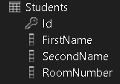

Рисунок 1- «Структура таблицы «Students»»

2.1.1 Логическая структура программного продукта

BPwin – это программное обеспечение, основное назначение утилиты которой поддержка созданий систем контроля информации. Считается принадлежащим к средствам верхнего уровня. Последние требуются для работы с начальными этапами создания системы обработки информации.
Данное программное обеспечение напрямую связано с анализом и планированием. Главное назначение – расстановка задач, целей и приоритетов компании с визуальным отображением всех данных. Во время работы требуется управление графическим интерфейсом для построения графиков текущей модели.
Модель потоков данных изображена на рисунке 2.

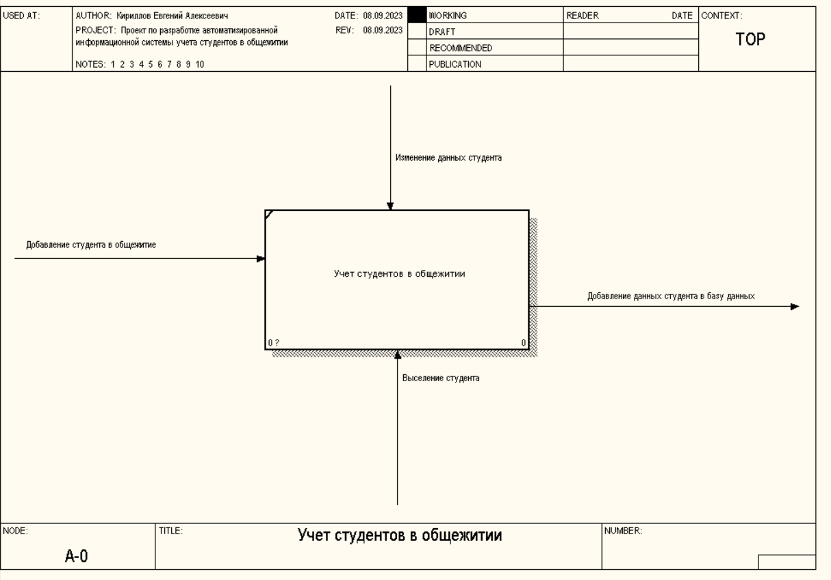

Рисунок 2 – «Модель потоков данных»

2.1.2 Физическая структура программного продукта

MS SQL Server - это реляционная база данных, разработанная Microsoft. Она может хранить данные в файлах формата MDF (Master Database File), которые содержат все таблицы, индексы и другие объекты базы данных.
В моем случае, база данных MSSQL хранится в файле формата MDF, а в ней есть одна таблица с четырьмя полями. Первое поле называется "id" и имеет тип «int». Оно также имеет параметры primary key и identity. Параметр primary key означает, что каждая запись в таблице будет иметь уникальное значение в поле id. Параметр identity означает, что значение в поле id будет автоматически увеличиваться с каждой новой записью, таким образом обеспечивая уникальность значений.
Остальные три поля называются "first_name", "second_name" и "roomnumber" и имеют тип данных string, что соответствует строковому типу данных. Эти поля могут содержать текстовые значения, такие как имена и номера комнат.
Таким образом, в вашей таблице имеются четыре поля: id (тип int с параметрами primary key и identity) и три поля (first_name, second_name и roomnumber) с типом данных «string».

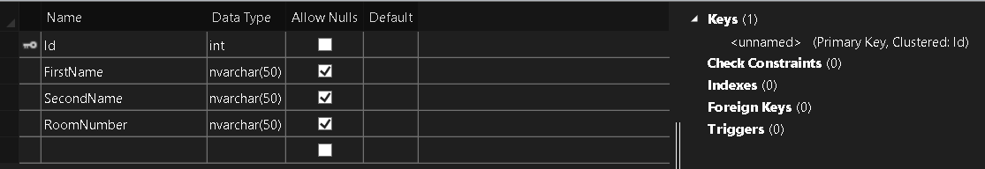

Рисунок 3 – Схема таблицы «Students» в базе данных программы «Учет студентов в общежитии»

2.2 Разработка интерфейса пользователя

Интерфейс - важная часть программы, с которой взаимодействует пользователь на своём устройстве. Любая часть экрана с которой может взаимодействовать пользователь без использования машинного кода - интерфейс.
Программа состоит из 3 форм:
- «Main» – АИС Учет студентов в общежитии;
- «AddForm» – Добавление студентов в таблицу;
- «EditForm» – Форма для редактирования записей таблицы;
Первую форму "Учет студентов в общежитии" можно увидеть на рисунке 4.

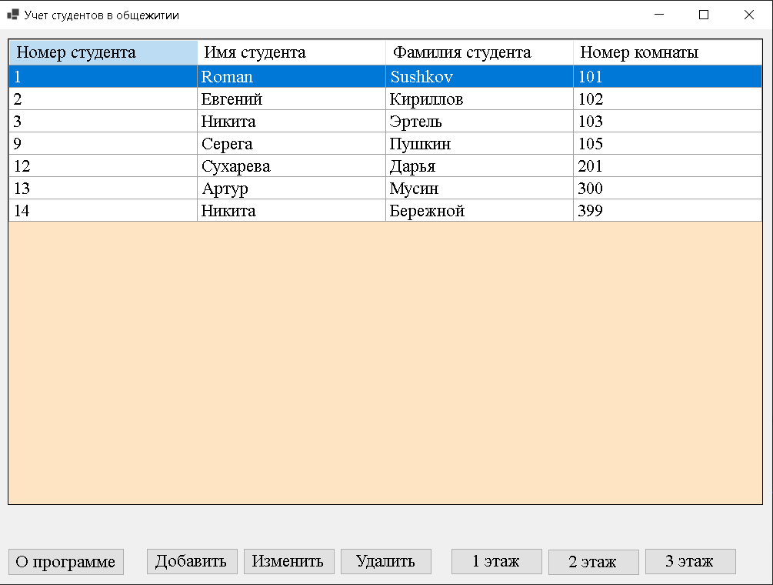

Рисунок 4 - Форма Учет студентов в общежитии.
Данная форма имеет элемент «DataGridView» для отображения данных в таблице из базы данных. Связь с базой данных осуществляется через EntityFrameworkCore. Это библиотека для взаимодействия с базой данных в объектно-реляционном стиле.
Так же на форме размещены 7 кнопок (Button) каждая из них имеет свой функционал. Кнопка «О программе» выводит на экран сообщение, содержащее данные об авторе программы. Вторая кнопка «Добавить» открывает форму для добавления студентов в таблицу (AddForm). Кнопка «Изменить» отвечает за открытие формы для изменения данных студента (EditForm). Кнопка «Удалить» удаляет запись из таблицы и базы данных. Далее идут три кнопки для сортировки отображения списка студентов. Кнопка «1 этаж» отображает только тех студентов, которые живут на 1 этаже. Кнопка «2 этаж» отображает тех, кто живет на 2 этаже. И третья кнопка сортировки «3 этаж» отвечает за отображение студентов, которые живут на третьем этаже.
При открытии главной формы выводится сообщение, которое просит выбрать базу данных. Данное сообщение можно увидеть на рисунке 5.

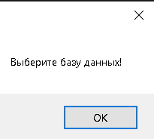
Рисунок 5 – Сообщение с просьбой выбора базы данных.
После нажатия кнопки «ОК» откроется окно файлового менеджера (OpenFileDialog), в котором необходимо выбрать файл базы данных в формате «mdf».
Следующей идёт вторая форма – Добавление студентов. Увидеть эту форму можно на рисунке 6.

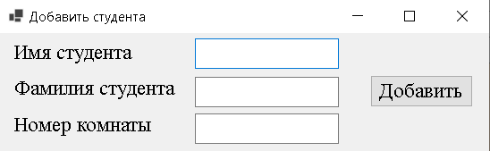

Рисунок 6 - Форма добавления студентов.
Форма состоит из трех меток (Label), трех текстовых полей (Textbox) и одной кнопки (Button).
Данная форма осуществляет добавление записей студентов. После нажатия на кнопку вызывается функция, которая посредством EFCore обращается к базе данных и добавляет в нее запись с соответствующими данными.
Далее идёт третья форма - Изменить. Увидеть ее можно на рисунке 7.

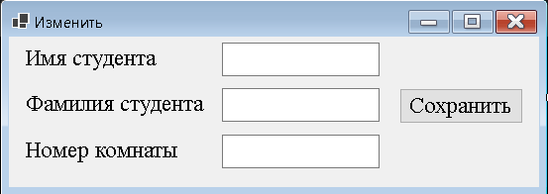

Рисунок 6 – Форма изменения данных студента.

Форма состоит из трех меток (Label), трех текстовых полей (Textbox) и одной кнопки (Button). Когда форма открывается из родительской формы, то в нее автоматически подставляются данные о выбранном студенте (Имя, Фамилия, Номер комнаты). Далее их можно изменить. После нажатия кнопки сохранения, будет вызвана соответствующая функция, которая обращается к базе данных и изменяет соответствующую запись.
Все функционирование с базой данных осуществляется под управлением библиотеки EntityFrameworkCore.
EntityFramework Core (EF Core) - это объектно-реляционная технология доступа к данным для .NET, которая обеспечивает удобные и мощные инструменты для работы с базами данных.
EF Core является частью платформы Entity Framework и представляет собой переработанную и улучшенную версию предыдущей версии EF6. EF Core поддерживает различные провайдеры баз данных, такие как SQL Server, MySQL, PostgreSQL, SQLite, Oracle и др., что позволяет разрабатывать приложения, работающие с разными базами данных без необходимости изменения кода.
Основные возможности EntityFramework Core:
1. Моделирование данных
2. Инициализация и миграции баз данных
3. CRUD операции
4. Отслеживание изменений
5. Транзакции
6. Загрузка связанных данны
7. Кеширование запросов
EntityFramework Core является популярным инструментом для работы с базами данных в .NET-приложениях, предоставляя удобные и эффективные способы взаимодействия с данными.
2.3 Результаты тестирования испытаний.

Тестирование — это наблюдение за работой приложения в разных искусственно созданных ситуациях. Таким образом тестируют производительность, уровень защиты и удобство пользования программой.
Тестирование — непрерывный процесс, а его жизненный цикл протекает вместе с жизненным циклом разработки программного обеспечения. На каждом этапе эксперты по обеспечению качества проводят различные проверки всех элементов ПО на соответствие предъявляемым требованиям. Поскольку критические сбои в работе ПО негативно влияют на бизнес и жизнь людей.
Основные задачи тестирования:
- выявить ошибки и оперативно их устранить;
- проверить соответствие продукта заявленным требованиям;
- оценить качество работы разработчиков;
- получить информацию, необходимую для принятия дальнейших решений.
Данные, полученные в ходе тестирования, важны при планировании последующей стратегии развития приложения. Это своего рода диагностика, которая влияет на многие дальнейшие действия.
Существуют разные виды тестирования программного обеспечения, и каждая методология выполняет определенную функцию. Оптимально начинать с юнит-тестов, интеграционного и регрессионного тестирования.
Также тестирование приложений может быть сравнительным, комплексным, определяющим нагрузку и производительность. Существуют приемочное тестирование, испытание черного и белого ящиков, тестирование совместимости, регрессионное, юнит- и юзабилити-тестирование
В ходе комплексного тестирования были проверены все возможные сценарии использования программы, исправлены проблемные ситуации, при которых программа может функционировать неверно или проблемно для пользователя.

2.4 Описание ресурсов.

Для функционирования и работы с программой необходимы следующие требования:
Минимальные системные требования:
- оперативная система – Windows XP/Vista/7/8/10;
- процессор – от 800 Mbz и выше;
- оперативная память – не менее 258 Mb:
- свободное место на жестком диске – от 60 Mb и выше, в зависимости от размера базы данных;
- видеокарта – не менее 72 Mb:
- манипулятор типа «мышь»;
Программные требования:
- операционная система семейства Windows;
Требования для пользователей:
- умение работы на персональном компьютере;
- умение подключать базу данных.

Заключение

В заключение данной курсовой работы по теме "Разработка автоматизированной информационной системы учета студентов в общежитии" можно отметить несколько важных моментов. В рамках данного исследования была проведена аналитическая работа по изучению процесса учета студентов в общежитии. Были проанализированы существующие системы учета и выявлены их недостатки, такие как отсутствие централизованной базы данных, ручной ввод информации и высокий риск ошибок.
Также были выявлены требования и потребности заказчика в автоматизации процесса учета студентов. Для решения данных проблем была разработана автоматизированная информационная система, которая предоставляет возможность централизованного учета студентов в общежитии. Она предлагает функциональность для регистрации студентов, ведения информации о проживающих студентах.
Разработанная система имеет ряд преимуществ перед существующими аналогами. Она позволяет сократить время, затрачиваемое на выполнение учетных операций, сокращает риск возникновения ошибок и обеспечивает более надежное хранение информации. Она является гибкой и масштабируемой, что позволяет в будущем вносить изменения и добавлять новую функциональность.
В ходе работы над курсовой были выявлены некоторые ограничения и риски, связанные с разработкой и внедрением данной информационной системы. Однако, данные ограничения и риски могут быть снижены и управляемыми при правильном подходе к разработке и управлению проектом.
В заключение, разработка автоматизированной информационной системы учета студентов в общежитии является актуальной и перспективной задачей. Такая система позволяет повысить эффективность учетных операций, сократить риск возникновения ошибок и облегчить контроль за сроками проживания и оплатой за проживание.
Результаты данной работы могут быть использованы в практической деятельности учебных заведений для улучшения процессов учета студентов в общежитиях.

Список использованной литературы

1. С# на примерах Евдокимов П.В, 2016 -320с.
2. Непрерывное развёртывание ПО Джез Хамбл, Дэвид Фарли, 2011 -430с.
3. C# для чайников Мюллер Д. П., 2019 -609с.
4. Быстрая разработка Стив МакКонелл, 1996 -600с.
5. Программируем на C# 8.0 Иэн Гриффитс, 2021 -944с.
6. Алгоритмы для начинающих Панос Луридас, 2018 -608с.
7. Предметно - ориентированное проектирование. Структуризация сложных программных систем Эрик Эванс, 2010 -448с.
8. Искусство программирования Дональд Кнут, 1999 -320с.
9. Структура и интерпретация компьютерных программ Харольд Абельсон, Джерольд Сассман, 1988 -61с.
10. Грокаем алгоритмы Адитья Бхаргава, 2017 -288с.

Приложение А

using System.Data;
using System.Windows.Forms;
namespace Kursovaya
{
public partial class Main : Form
{
public void LoadData()
{
using (var context = new StudentDbContext())
{
var students = context.Students.ToList();
DataTable dataTable = new DataTable();
dataTable.Columns.Add("Номер студента", typeof(int));
dataTable.Columns.Add("Имя студента", typeof(string));
dataTable.Columns.Add("Фамилия студента", typeof(string));
dataTable.Columns.Add("Номер комнаты", typeof(string));
foreach (var student in students)
{
dataTable.Rows.Add(student.Id, student.FirstName, student.SecondName, student.RoomNumber);
}
datagridview.DataSource = dataTable;
datagridview.ReadOnly = true;
datagridview.AllowUserToAddRows = false;
datagridview.AutoSizeColumnsMode = DataGridViewAutoSizeColumnsMode.Fill;
datagridview.RowHeadersVisible = false;
}
Продолжение приложения А
}
public Main()
{
InitializeComponent();
}
private void Btn_Add_Click(object sender, EventArgs e)
{
AddForm f = new AddForm();
f.Show();
f.FormClosed += AddFormClosed;
}
private void AddFormClosed(object sender, FormClosedEventArgs e)
{
LoadData();
}
private void Btn_Edit_Click(object sender, EventArgs e)
{
if (datagridview.SelectedRows.Count > 0)
{
DataGridViewRow selectedRow = datagridview.SelectedRows[0];
string fieldValue = selectedRow.Cells["Номер студента"].Value.ToString();
EditForm f = new EditForm(int.Parse(fieldValue));
f.Show();
f.FormClosed += AddFormClosed;
}
else
{

Продолжение приложения А
MessageBox.Show("Необходимо выбрать студента!", "Ошибка", MessageBoxButtons.OK, MessageBoxIcon.Error);
return;
}
}
private void Btn_Delete_Click(object sender, EventArgs e)
{
if (datagridview.SelectedRows.Count > 0)
{
DataGridViewRow selectedRow = datagridview.SelectedRows[0];
string fieldValue = selectedRow.Cells["Номер студента"].Value.ToString();
DbWork.DeleteStudent(int.Parse(fieldValue));
MessageBox.Show("Студент удален успешно!");
LoadData();
}
}
private void Main_Load(object sender, EventArgs e)
{
MessageBox.Show("Выберите базу данных!");
openFileDialog1.Filter = "MDF files (*.mdf)|*.mdf";
if (openFileDialog1.ShowDialog() == DialogResult.OK)
{
string connectionString = $"Data Source=(LocalDB)\\MSSQLLocalDB;AttachDbFilename={openFileDialog1.FileName};Integrated Security=True";
StudentDbContext.sqlstr = connectionString;
LoadData();
}
Продолжение приложения А
}
private void about_btn_Click(object sender, EventArgs e)
{
MessageBox.Show("Разработал Кириллов Евгений Алексеевич студент группы 404 - ИС");
}
private void floor_one_btn_Click(object sender, EventArgs e)
{
using (var context = new StudentDbContext())
{
var students = context.Students.ToList();
DataTable dataTable = new DataTable();
dataTable.Columns.Add("Номер студента", typeof(int));
dataTable.Columns.Add("Имя студента", typeof(string));
dataTable.Columns.Add("Фамилия студента", typeof(string));
dataTable.Columns.Add("Номер комнаты", typeof(string));
foreach (var student in students)
{
if (Convert.ToInt32(student.RoomNumber) >= 100 && Convert.ToInt32(student.RoomNumber) < 200)
{
dataTable.Rows.Add(student.Id, student.FirstName, student.SecondName, student.RoomNumber);
}
}
datagridview.DataSource = dataTable;
datagridview.ReadOnly = true;
datagridview.AllowUserToAddRows = false;

Продолжение приложения А
datagridview.AutoSizeColumnsMode = DataGridViewAutoSizeColumnsMode.Fill;
datagridview.RowHeadersVisible = false;
}
}
private void floor_two_btn_Click(object sender, EventArgs e)
{
using (var context = new StudentDbContext())
{
var students = context.Students.ToList();
DataTable dataTable = new DataTable();
dataTable.Columns.Add("Номер студента", typeof(int));
dataTable.Columns.Add("Имя студента", typeof(string));
dataTable.Columns.Add("Фамилия студента", typeof(string));
dataTable.Columns.Add("Номер комнаты", typeof(string));
foreach (var student in students)
{
if (Convert.ToInt32(student.RoomNumber) >= 200 && Convert.ToInt32(student.RoomNumber) < 300)
{
dataTable.Rows.Add(student.Id, student.FirstName, student.SecondName, student.RoomNumber);
}
}
datagridview.DataSource = dataTable;
datagridview.ReadOnly = true;
datagridview.AllowUserToAddRows = false;
datagridview.AutoSizeColumnsMode = DataGridViewAutoSizeColumnsMode.Fill;
datagridview.RowHeadersVisible = false;
Продолжение приложения А
}
}
private void floor_three_btn_Click(object sender, EventArgs e)
{
using (var context = new StudentDbContext())
{
var students = context.Students.ToList();
DataTable dataTable = new DataTable();
dataTable.Columns.Add("Номер студента", typeof(int));
dataTable.Columns.Add("Имя студента", typeof(string));
dataTable.Columns.Add("Фамилия студента", typeof(string));
dataTable.Columns.Add("Номер комнаты", typeof(string));
foreach (var student in students)
{
if (Convert.ToInt32(student.RoomNumber) >= 300)
{
dataTable.Rows.Add(student.Id, student.FirstName, student.SecondName, student.RoomNumber);
}
}
datagridview.DataSource = dataTable;
datagridview.ReadOnly = true;
datagridview.AllowUserToAddRows = false;
datagridview.AutoSizeColumnsMode = DataGridViewAutoSizeColumnsMode.Fill;
datagridview.RowHeadersVisible = false;
}
}
}
Приложение Б
using System;
using System.Collections.Generic;
using System.ComponentModel;
using System.Data;
using System.Drawing;
using System.Linq;
using System.Text;
using System.Threading.Tasks;
using System.Windows.Forms;
namespace Kursovaya
{
public partial class AddForm : Form
{
public AddForm()
{
InitializeComponent();
}
private void Add_btn_Click(object sender, EventArgs e)
{
string FirstName = Tb_FN.Text;
string SecondName = Tb_SN.Text;
string RoomNumber = Tb_RN.Text;
if(FirstName == "" || SecondName == "" || RoomNumber == "" || FirstName == null || SecondName == null || RoomNumber == null)
{
MessageBox.Show("Пустое поле!", "Ошибка", MessageBoxButtons.OK, MessageBoxIcon.Error);
return;
}
Продолжение приложения Б
if(Convert.ToInt32(RoomNumber) < 100 || Convert.ToInt32(RoomNumber) >= 400)
{
MessageBox.Show("Номер комнаты должен быть больше 100 и меньше 400!", "Ошибка", MessageBoxButtons.OK, MessageBoxIcon.Error);
return;
}
try
{
DbWork.AddStudent(FirstName, SecondName, RoomNumber);
MessageBox.Show("Студент успешно добавлен!");
}
catch
{
MessageBox.Show("Error", "Error", MessageBoxButtons.OK, MessageBoxIcon.Error);
}
}
}
}
Приложение В
using System;
using System.Collections.Generic;
using System.ComponentModel;
using System.Data;
using System.Drawing;
using System.Linq;
using System.Text;
using System.Threading.Tasks;
using System.Windows.Forms;
namespace Kursovaya
{
public partial class EditForm : Form
{
public int _id;
public EditForm(int id)
{
_id = id;
InitializeComponent();
using (var dbContext = new StudentDbContext())
{
var entity = dbContext.Students.Find(id);
if (entity != null)
{
Fn_Tb.Text = entity.FirstName;
Sn_Tb.Text = entity.SecondName;
Rn_Tb.Text = entity.RoomNumber;
}
else
{
Продолжение приложения В
MessageBox.Show("Error", "Error", MessageBoxButtons.OK, MessageBoxIcon.Error);
}
}
}
private void save_btn_Click(object sender, EventArgs e)
{
using (var context = new StudentDbContext())
{
var record = context.Students.Find(_id);

if (record != null)
{
record.FirstName = Fn_Tb.Text;
record.SecondName = Sn_Tb.Text;
record.RoomNumber = Rn_Tb.Text;
context.SaveChanges();
MessageBox.Show("Изменение прошло успешно!");
}
}
}
}
}
Приложение Г
using Microsoft.EntityFrameworkCore;
namespace Kursovaya
{
public class Student
{
public int Id { get; set; }
public string FirstName { get; set; }
public string SecondName { get; set; }
public string RoomNumber { get; set; }
}
public class StudentDbContext : DbContext
{
public static string sqlstr;
public DbSet<Student> Students { get; set; }
protected override void OnConfiguring(DbContextOptionsBuilder optionsBuilder)
{
optionsBuilder.UseSqlServer(sqlstr);
}
}
public static class DbWork
{
public static void AddStudent(string _FirstName, string _SecondName, string _RoomNumber)
{
using (var dbContext = new StudentDbContext())
{
var newStudent = new Student()
{
Продолжение приложения Г
FirstName = _FirstName,
SecondName = _SecondName,
RoomNumber = _RoomNumber
};
dbContext.Students.Add(newStudent);
dbContext.SaveChanges();
}
}
public static void DeleteStudent(int Id)
{
using (var dbContext = new StudentDbContext())
{
var entity = dbContext.Students.FirstOrDefault(e => e.Id == Id);
dbContext.Remove(entity);
dbContext.SaveChanges();
}
}
}
}
Приложение Д
namespace Kursovaya
{
internal static class Program
{
/// <summary>
/// The main entry point for the application.
/// </summary>
[STAThread]
static void Main()
{
// To customize application configuration such as set high DPI settings or default font,
// see https://aka.ms/applicationconfiguration.
ApplicationConfiguration.Initialize();
Application.Run(new Main());
}
}
}

